PŘED PROVÁDĚNÍM TESTU SI PROSÍM POZORNĚ PŘEČTĚTE NÁVOD

Těhotenský test do proudu moči

Jednorázový domácí těhotenský test. Zdravotnický prostředek pro samotestování.

Pink Flux Super Sensitive je rychlý a vysoce citlivý těhotenský test pro detekci lidského choriového gonadotropinu (hCG), hormonu nacházejícího se v moči těhotných žen. Citlivost testu Pink Flux Super Sensitive byla nastavena na 10 mIU/ml.
Princip fungování těhotenského testu je založen na reakci hormonu hCG nalezeného v moči těhotné ženy s monoklonálními anti-hCG protilátkami, které byly do testu aplikovány.
- Přesnost více než 99,9 %.
- Diagnostická citlivost testu na úrovni 10ml/U

Provedení testu:
Provedení testu s Pink Streaming Super Sensitive testem je velmi jednoduché, stačí nasměrovat hrot testu pod proud moči a výsledek v podobě barevných proužků ve výsledkovém okénku je získán během 1-5 minut.

Složení balení:
- 1 zatavený fóliový sáček obsahující: 1 test proudu a 1 vysoušedlo
- testovací instrukce
Před provedením testu si připravte hodinky, které budou potřeba k měření času čtení výsledku testu.
Testovaný materiál: vzorek moči

Okénko testování T Okénko testování C
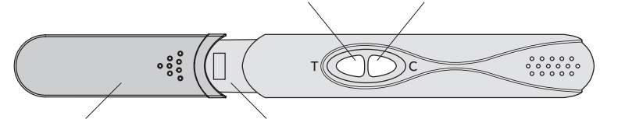
kryt testu koncovka testu

Čekací doba na výsledek: Výsledek dostaneme po 1-5 minutách

Jedná se o zdravotnický prostředek. Pro bezpečnost jej používejte podle
návodu nebo etikety.
JAK PROVÉST TEST
Pink Streaming Super Sensitive Těhotenský test je vysoce přesný, jednorázový, domácí test, který je velmi rychlý a snadno proveditelný.
Ranní moč je pro test nejvhodnější, protože obsahuje nejvíce hormonu hCG.
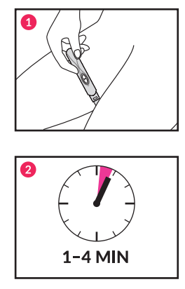
- Těsně před provedením testu otevřete fóliovou obálku roztržením. Vyjměte test proudu z obálky a seznamte se s jeho strukturou. Obálka také obsahuje vysoušedlo, které by mělo být zlikvidováno v domovním odpadu.
- Odstraňte uzávěr a namiřte testovací hrot pod proud moči po dobu alespoň 10 sekund. Moč můžete také shromáždit do suché a čisté nádoby a ponořit do ní hrot testu alespoň na 10 sekund.
- Po vyjmutí testovací špičky z moči, která má být testována, nasaďte uzávěr a umístěte test na vodorovnou plochu tak, aby byla vidět obě testovací okénka. Pozorujte pohyb vzorku moči testovací zónou T a kontrolní zónou C testu. Počkejte, až se v oknech objeví barevné pruhy.
- Odečtěte výsledek testu 1 až 4 minuty po ponoření testovací špičky do moči.
Pokud se neobjeví žádná barevná čára, počkejte další 1 minutu.
Výsledek získaný po více než 10 minutách by neměl být brán v úvahu.

INTERPRETACE VÝSLEDKU TESTU
Správný a spolehlivý výsledek těhotenského testu Pink Streaming Super Sensitive závisí především na správném a dodržení pokynů testu. Těhotenský test Pink Super Sensitive může představovat 3 různé varianty výsledků.
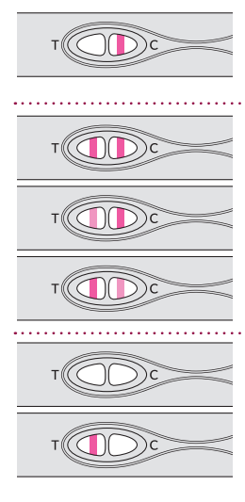
Negativní výsledek (žádné těhotenství)
Výsledek je negativní, pokud existuje kontrolní proužek C, ale žádný testovací proužek T. Tento výsledek s 99,9% pravděpodobností znamená, že nejste těhotná.
Pozitivní výsledek (těhotenství)
Výsledek je pozitivní, když se na testovací destičce objeví dva čiré proužky, tj. jak v testovací zóně T, tak v kontrolní zóně C. Intenzita barvy proužku T nebo C nemá nejmenší význam. Taková varianta výsledku s vysokou pravděpodobností naznačuje, že jste těhotná. Chcete-li tento stav potvrdit, navštivte odborného lékaře.

Výsledek je neplatný
Výsledek můžete považovat za neplatný, pokud se neobjeví žádný proužek nebo se objeví pouze proužek zóny T. V tomto případě je nejlepší opakovat test s použitím nového těhotenského testu podle návodu k použití, který je k němu přiložen.

